Видео-разбор подвига (решение смотреть только после своей попытки): <https://youtu.be/WrZ1TMwuvis>

Теория по односвязным спискам (при необходимости): <https://youtu.be/TrHAcHGIdgQ>

**Подвиг 8.** Вы несколько раз уже делали стек-подобную структуру, когда объекты последовательно связаны между собой:

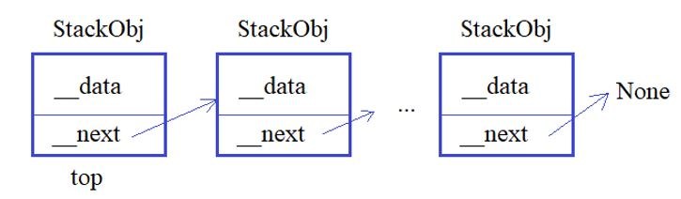

Доведем ее функционал до конца. Для этого, по прежнему, нужно объявить классы:

Stack - для представления стека в целом;  
StackObj - для представления отдельных объектов стека.

В классе Stack должны быть методы:

push_back(obj) - для добавления нового объекта obj в конец стека;  
push_front(obj) - для добавления нового объекта obj в начало стека.

В каждом объекте класса Stack должен быть публичный атрибут:

top - ссылка на первый объект стека (при пустом стеке top = None).

Объекты класса StackObj создаются командой:

obj = StackObj(data)

где data - данные, хранящиеся в объекте стека (строка).

Также в каждом объекте класса StackObj должны быть публичные атрибуты:

data - ссылка на данные объекта;  
next - ссылка на следующий объект стека (если его нет, то next = None).

Наконец, с объектами класса Stack должны выполняться следующие команды:

st = Stack()

st[indx] = value # замена прежних данных на новые по порядковому индексу (indx); отсчет начинается с нуля

data = st[indx]  # получение данных из объекта стека по индексу

n = len(st) # получение общего числа объектов стека

for obj in st: # перебор объектов стека (с начала и до конца)

    print(obj.data)  # отображение данных в консоль

При работе с индексами (indx), нужно проверять их корректность. Должно быть целое число от 0 до N-1, где N - число объектов в стеке. Иначе, генерировать исключение командой:

raise IndexError('неверный индекс')

P.S. В программе нужно объявить только классы. Выводить на экран ничего не нужно.